105年度國民中學區域職業試探與體驗示範中心申辦說明會
實施計畫

壹、依據：「國民中學區域職業試探與體驗示範中心」計畫辦理。
貳、目的：
- 讓各縣市了解國民中學區域職業試探與體驗示範中心作業要點內容。
- 說明體驗示範中心申辦流程，溝通觀念。
參、辦理單位
- 主辦單位：教育部國民及學前教育署
- 承辦單位：國立臺灣師範大學機電工程學系
- 協辦單位：各直轄市政府教育局及各縣（市）政府（以下簡稱各縣市政府）、新北市立五峰國民中學、新北市立新泰國民中學
肆、會議日期：105年1月13日（三）09：00－15：30。
伍、會議地點：新北市立五峰國民中學四樓視聽教室（新北巿新店區中興路一段253號）
陸、參加對象：
- 各縣市政府教育局業務承辦人員1名。
- 推薦之國中校長或主任1名。
- 合作高職學校教師1名。
柒、議程
時間 |  | 內容 | 主持（講）人 | 地點
8：30  l  9：00 | 330’ | 報到 | 工作小組
9：00  l  9：10 | 10’ | 開幕式 | 主持人：  教育部國民及學前教育署長官  國立臺灣師範大學鄭主任慶民  龍華科技大學徐特聘教授昊杲  國立澎湖科技大學鍾副教授怡慧  新北市立五峰國民中學羅校長珮瑜
9：10  l  9：50 | 40’ | 國民中學區域職業試探與體驗示範中心  申辦說明 | 主持人：  教育部國民及學前教育署長官  主講人：  國立臺灣師範大學鄭主任慶民
9：50  l  10：00 | 10’ | 休息
10：00  l  11：10 | 70’ | 職探中心參訪一:  新北市立五峰國中 | 主持人：  新北市立五峰國民中學羅校長珮瑜 | 五峰國中
11：10  l  12：00 | 50’ | 綜合座談一 | 主持人：  教育部國民及學前教育署長官  國立臺灣師範大學鄭主任慶民  龍華科技大學徐特聘教授昊杲  國立澎湖科技大學鍾副教授怡慧  新北市立五峰國民中學羅校長珮瑜
12：00  l  13：00 | 60’ | 午餐與休息
13：00  l  13：30 | 30’ | 搭車至新泰國中
13：30  l  14：40 | 70’ | 職探中心參訪二:  新北市立新泰國中 | 主持人：  新北市立新泰國民中學張校長國振 | 新泰國中
14：40  l  15：30 | 50’ | 綜合座談二 | 主持人：  教育部國民及學前教育署長官  國立臺灣師範大學鄭主任慶民  龍華科技大學徐特聘教授昊杲  國立澎湖科技大學鍾副教授怡慧  新北市立五峰國民中學羅校長珮瑜  新北市立新泰國民中學張校長國振
15：30 ~ |  | 賦 歸
捌、報名方式
請各直轄市、縣（市）政府承辦人於105年1月6日（三）前，填寫「105年度國民中學區域職業試探與體驗示範中心說明會」報名表（附件一），並傳真至02-33433509或E-mail至ano7218@ntnu.edu.tw侯佩芸小姐收。

玖、經費
- 本會議所需經費由教育部國民及學前教育署專案支應。
- 本會議參與人員差旅費用請由原服務單位核發。

拾、交通資訊
考量會場週邊停車不易與團體活動之進行，請與會人員儘量搭乘大眾運輸工具前往。
- 接駁車：當天08:00於【台北車站東三門】備有交通車接送至五峰國中，下午返回台北車站。（請於報名表註明，俾便安排接駁）
- 自行前往：
- 上午：五峰國中（新北巿新店區中興路一段253號）
- 捷運： 搭乘松山新店線於【捷運新店區公所站】下車，再由新店區公所旁的行政街進入步行十分鐘即可到達。
- 會議地點位置圖：
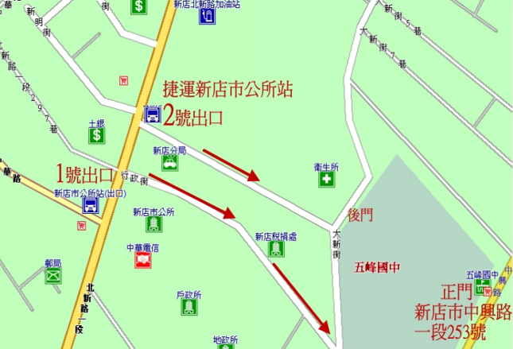

- 下午：新泰國中（新北市新莊區新泰路359號）
- 捷運：搭乘中和新蘆線於【新莊站1號出口】轉乘公車783、786、1209，新泰國中南站下車（若步行約15~20分鐘）
- 捷運：搭乘板南線於【新埔站5號出口】轉乘公車99、藍18（約15~20分鐘）。
- 會議地點位置圖：
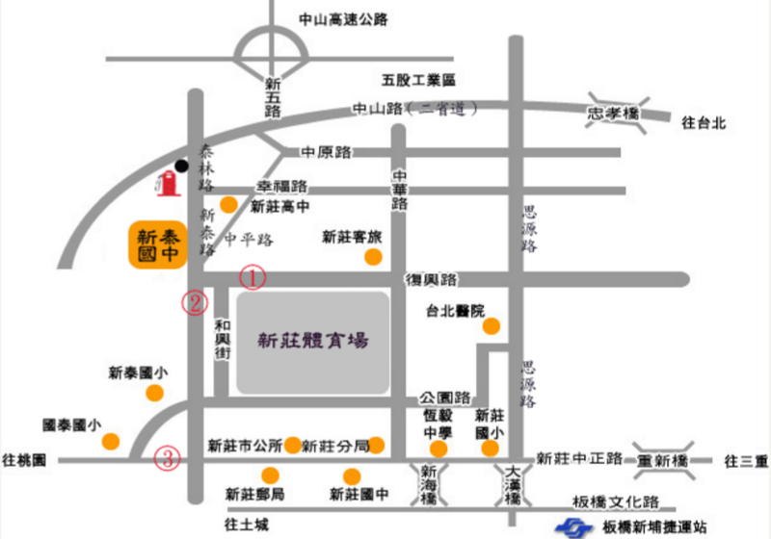
105年度國民中學區域職業試探與體驗示範中心說明會
報名表

一、直轄市、縣（市）政府業務承辦人
姓名 | 服務單位/職稱 | 聯絡方式 | 飲食/交通
 | _________縣(市)政府/________ | 【聯絡電話】  （ 公 ）  （行動）  【電子信箱】 | 葷食  素食  /  搭乘接駁車  自行搭車前往
二、推薦之國中校長或主任
姓名 | 職稱 | 聯絡方式 | 飲食/交通
 | 【服務單位】  【職稱】 | 【聯絡電話】  （ 公 ）  （行動）  【電子信箱】 | 葷食  素食  /  搭乘接駁車  自行搭車前往

三、合作之高職學校
姓名 | 職稱 | 聯絡方式 | 飲食/交通
 | 【服務單位】  【職稱】 | 【聯絡電話】  （ 公 ）  （行動）  【電子信箱】 | 葷食  素食  /  搭乘接駁車  自行搭車前往
※備註:參訪學校無提供停車位，請與會人員儘量搭乘大眾運輸工具前往

承辦人：侯佩芸，聯絡電話：(02)7734-3480，傳真電話：(02)3343-3509
E-mail：ano7218@ntnu.edu.tw

